华中师范大学尔雅网络公选课课程学习说明
各位同学：
本学期尔雅选修课线上学习具体事宜如下：
一、学习时间
课程学习时间为：2018年X月X日— 2018年X月X日 ，学生在此期间可自行安排学习进度（随学随考）。
- 在线学习方式
1、PC端学习
在线观看课程内容、课程资源，在线完成作业等进行自主学习；参与在线互动讨论、提问并获取解答，根据课程考核要求独立完成考核内容。
第一步：点击登录网址：http：//ccnu.benke.chaoxing.com
进入华中师范大学网络教学平台，在指定位置点击登录。
选课学生，通过自己的学号进行登录，初始密码为:123456，之前登录过的是自己修改后的密码，切勿自行注册账号。
忘记密码的学生可使用手机号码或邮箱找回密码，也可通过网站“客服”及客服电话400-902-0966获得帮助。
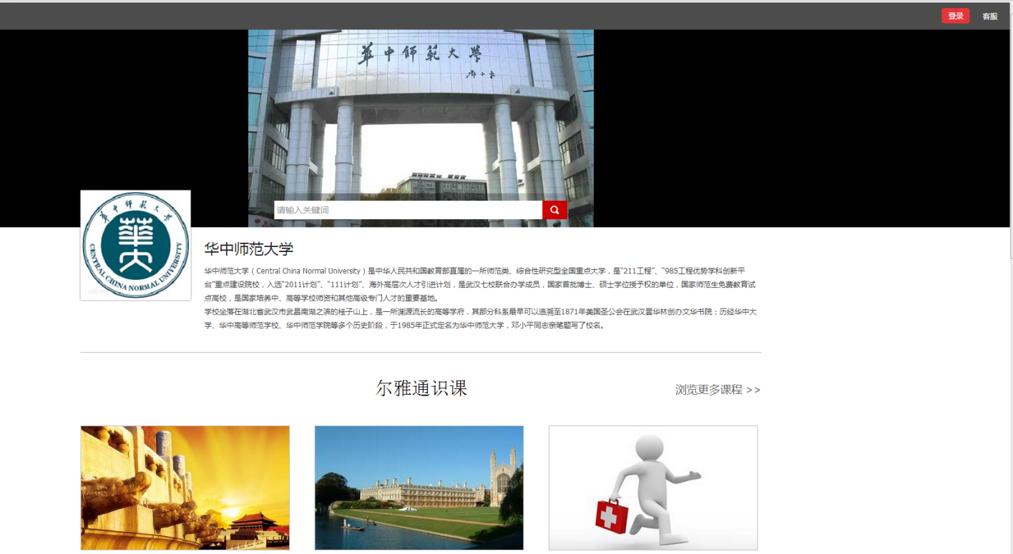
第二步：登录以后，请务必完善个人信息，以便学校及时通知您相关学习和考试事宜，以免耽误个人学习计划。（点击“账号管理”完善个人信息）
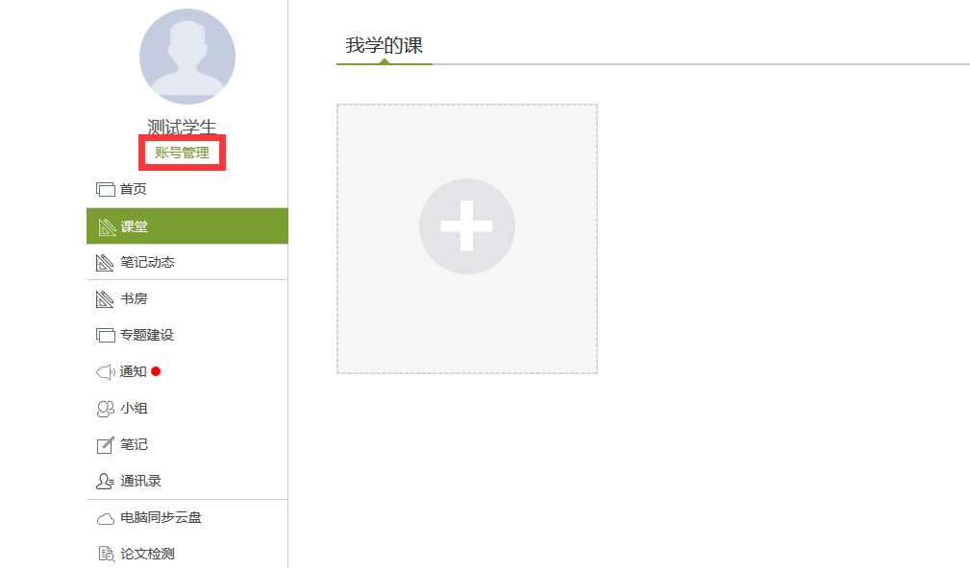
第三步：学习
登陆个人账号后，在课堂中可以看到自己所选的课程，点击课程封面，即可进行课程的学习了。
视频观看
点击课程封面出现如下所示页面。在下图所示的页面右侧是课程的目录，每一章节包括视频和章节测验两个内容，需两个内容均完成才能进行下一知识点的学习。
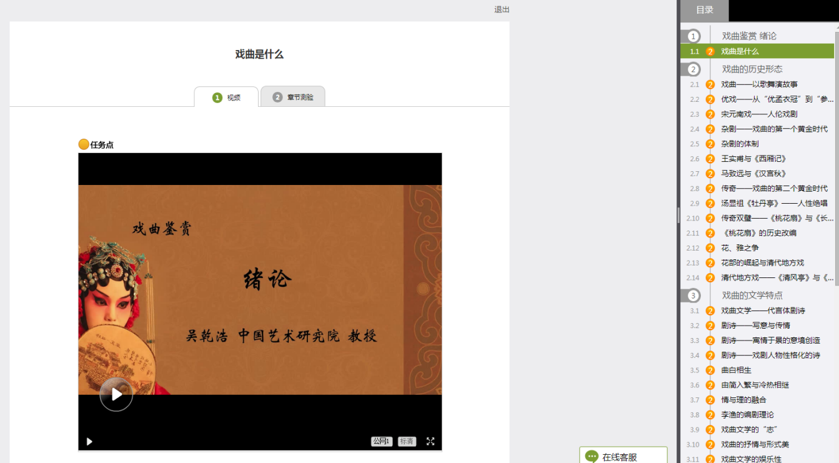

参与线上讨论
点击讨论，新建话题，可以将自己的看法和意见发布，与老师、同学进行交流与互动。
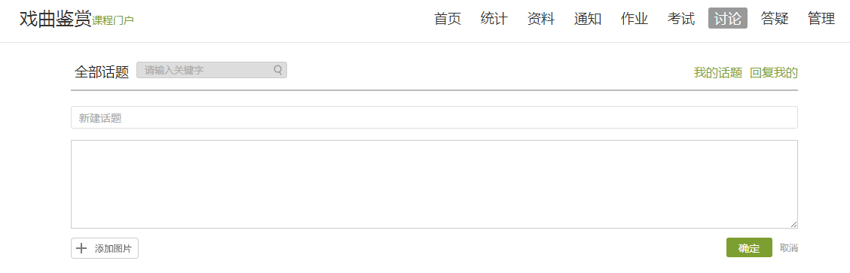
考试
完成所有的视频和作业后，点击考试，参加线上考试。
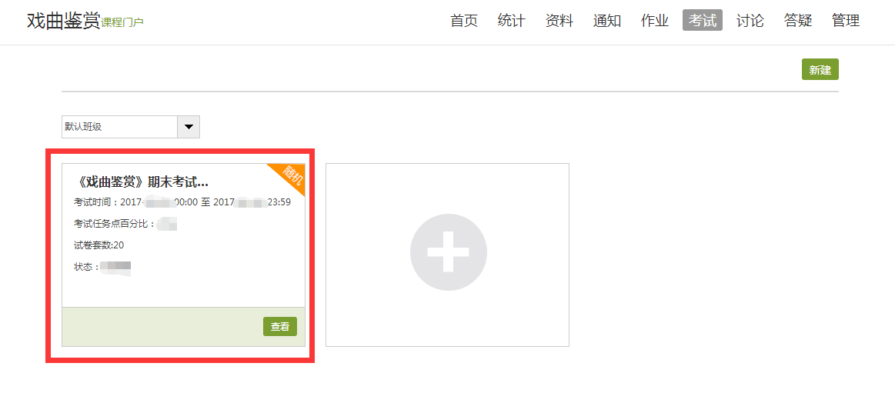

2、移动端学习
该课程也可以通过超星移动端进行学习
第一步：扫描下方二维码，下载安装“超星学习通”APP。
第二步：单位账号登录移动端。（单位请选择“华中师范大学”）
移动端登录的账号密码和PC端登录的账号密码是一样的。 在指定位置输入学校名称、学号；密码：初始密码为123456，之前登录过的是自己修改后的密码。切勿自行注册账号。

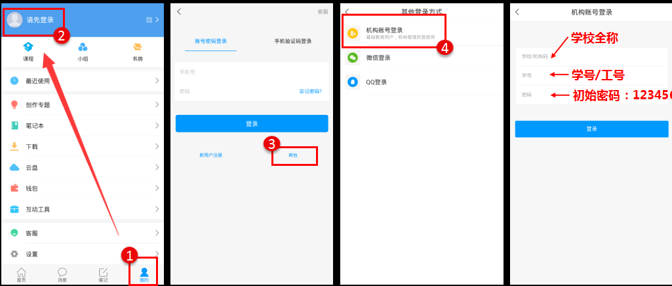

如果第一次登录学习通，为方便日后忘记密码时及时找回密码，系统会强制要求绑定邮箱/手机号。
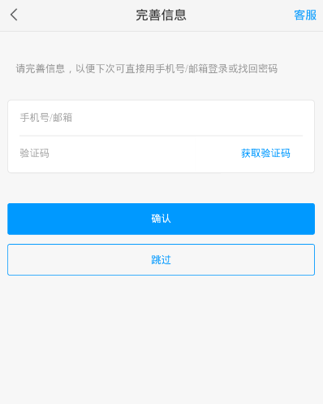
第三步：点击“我的课程”，开启移动学习
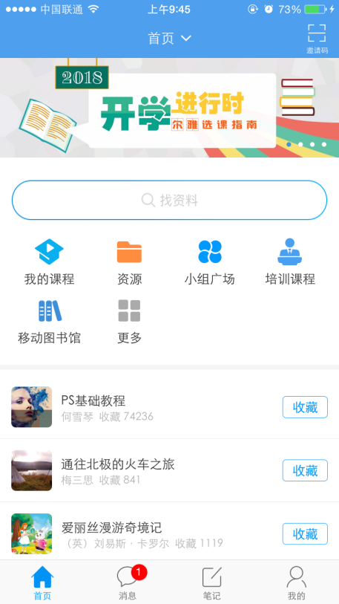
三、考核与成绩认定
1．考核方式：在线考核。课程最终考核成绩由观看视频（40%）、课堂测验（30%）和在线考试（30%）三部分组成。
2．成绩认定：课程最终考核成绩=观看视频得分×40%+章节测验得分×30%+在线考试得分×30%，最终考核成绩60分及以上，获得本课程学分。
四、其它注意事项
学生根据自身时间在课程开放时间内完成线上学习任务。成绩合格者给予登记成绩并获得相应学分。学生须按照要求完整观看完视频、完成章节测验等学习任务，否则将不能参加该门课程的考试，该课程考核成绩以缺考记入成绩册，归入本人档案。
如有刷课作弊的行为，本门课程记作0分，并取消其再次选修网络课程的选课资格。希望大家诚信学习！
不良记录界定范围：
1.委托他人完成学习任务
2.安装或使用既有自动完成学习任务功能的第三方软件、浏览器插件、以及移动应用
3.利用不正当操作，完成学习任务

